PRESSEMITTEILUNG AUMÜLLER AUMATIC GmbH

Thierhaupten, den 14. Oktober 2019

Allrounder für alle Fälle
Neuer Verriegelungsantrieb FVUx von Aumüller Aumatic

Der neue Verriegelungsantrieb FVUx von Aumüller Aumatic ist durch kompakte Abmessungen und universelle Montagemöglichkeiten in drei Varianten ein Allrounder für alle Verriegelungsanwendungen. Mit der hohen Zug- und Druckkraft von 600 N lassen sich auch große Fenster schnell und sicher öffnen. Die kurze und schmale Bauform von nur 415mm x 26mm x 26mm (L x B x H) ermöglicht in der Variante FVUI eine integrierte Montage in eine Vielzahl von Profilen und mit den Bauformen FVUB und FVUR eine unauffällige aufgesetzte Montage in einwärts bzw. auswärts öffnenden Fenstern. Der Verriegelungsantrieb FVUx ist ab sofort verfügbar.
Die Kräfte von 600 N ermöglichen es, alle gängigen Beschlagsysteme zu bewegen und schnelle Öffnungszeiten von nur fünf Sekunden zu erzielen. Damit ist der FVUx optimal geeignet für den Einsatz in Natürlichen Rauch- und Wärmeabzugsgeräten (NRWG) im Zusammenspiel mit den Ketten-, Spindel und Klapphebelantrieben von Aumüller. Durch die Schaffung großer Rauch- und Wärmeabzugsöffnungen kann die Anzahl der benötigten NRWGs reduziert werden - dadurch vereinfacht sich die Planung und die Umsetzung erheblich.
Verriegelungsantriebe bieten zusätzliche Sicherheit an großen Fenstern, wenn die Haltekraft des Antriebs für eine Verriegelung nicht ausreicht. Sie sorgen für die zugesicherte Schlagregendichtheit und Fugendurchlässigkeit.
Ca. 1.300 Zeichen inkl. Leerzeichen

Weitere Informationen:
www.aumueller-gmbh.de

Bildmaterial:
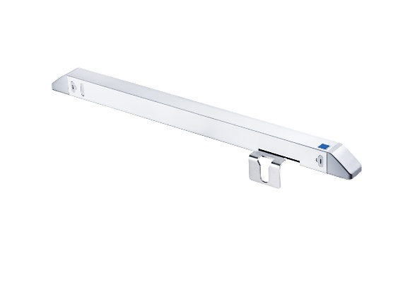
Der Verriegelungsantrieb FVUB von Aumüller Aumatic ist die beste Wahl für die aufgesetzte Montage am Blendrahmen einwärts öffnender Fenster.
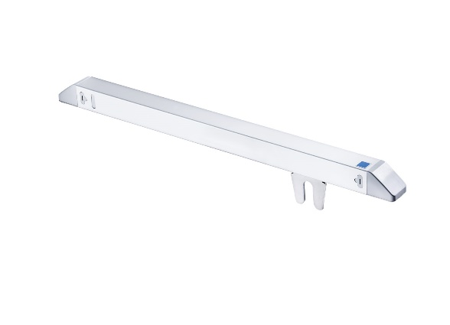
Der FVUR von Aumüller Aumatic ist ideal geeignet für die aufgesetzte Montage am Blendrahmen auswärts öffnender Fenster oder am Flügel einwärts öffnender Fenster.

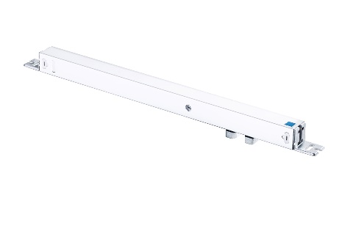
Der Verriegelungsantrieb FVUI von Aumüller Aumatic ist auch für eine profil-integrierte Montage geeignet.

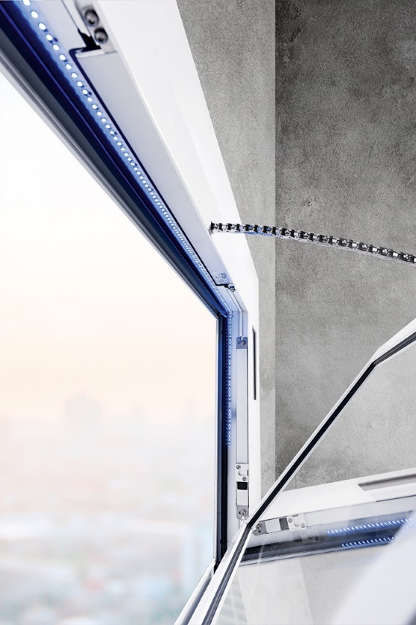

Der neue Verriegelungsantrieb FVUx von Aumüller Aumatic eignet sich durch kompakte Abmessungen und universelle Montagemöglichkeiten für nahezu alle Verriegelungsanwendungen.

Bildrechte: Aumüller Aumatic GmbH

Nutzungsrechte: Die Bilder können unter Nennung der Quelle "Aumüller Aumatic GmbH" zeitlich unbefristet und honorarfrei zu redaktionellen Zwecken ausschließlich in Zusammenhang mit obenstehender Pressemitteilung genutzt werden.

Ansprechpartner Presse:

AUMÜLLER AUMATIC GmbH
Gemeindewald 11
86672 Thierhaupten, Germany
Fon +49 (0)8271 8185-0
Fax +49 (0)8271 8185-250
info@aumueller-gmbh.de
www.aumueller-gmbh.de
Ramona Meinzer
Fon +49 8271 8185-180
Fax +49 8271 8185-155
ramona.meinzer@aumueller-gmbh.de

Die Aumüller Aumatic GmbH ist Spezialist für Rauch- und Wärmeabzugsanlagen und für Systemlösungen im Bereich der kontrollierten natürlichen Lüftung. Als renommiertes Familienunternehmen verbindet Aumüller Aumatic über 45 Jahre Erfahrung mit Engagement und Dynamik zum Nutzen der Kunden.

Mit diesem Know-how bietet das Unternehmen für jedes Fenster eine sichere, energetisch nachhaltige, komfortabel zu bedienende und optisch ansprechende Lösung der Automation. Kunden und Partner von Aumüller Aumatic erhalten Sicherheit bei der Planung und der fachgerechten Durchführung. Die Aumüller Projektabteilung setzt individuelle Wünsche in praktische Lösungen um.

Aumüller Produkte sind weltweit in öffentlichen und gewerblichen Objekten zu finden – von Treppenhäusern bis hin zu faszinierenden Fassaden. Das international tätige Unternehmen besitzt neben der Zentrale in Thierhaupten weitere Niederlassungen in Bristol (England), Beijing (China) und Moskau (Russland). Im Geschäftsjahr 2018 beschäftigt die Aumüller Aumatic GmbH weltweit ca. 150 Mitarbeiter.

